Nama: Pradana Argo Pangestu

Nim : 2311104079/SE0702

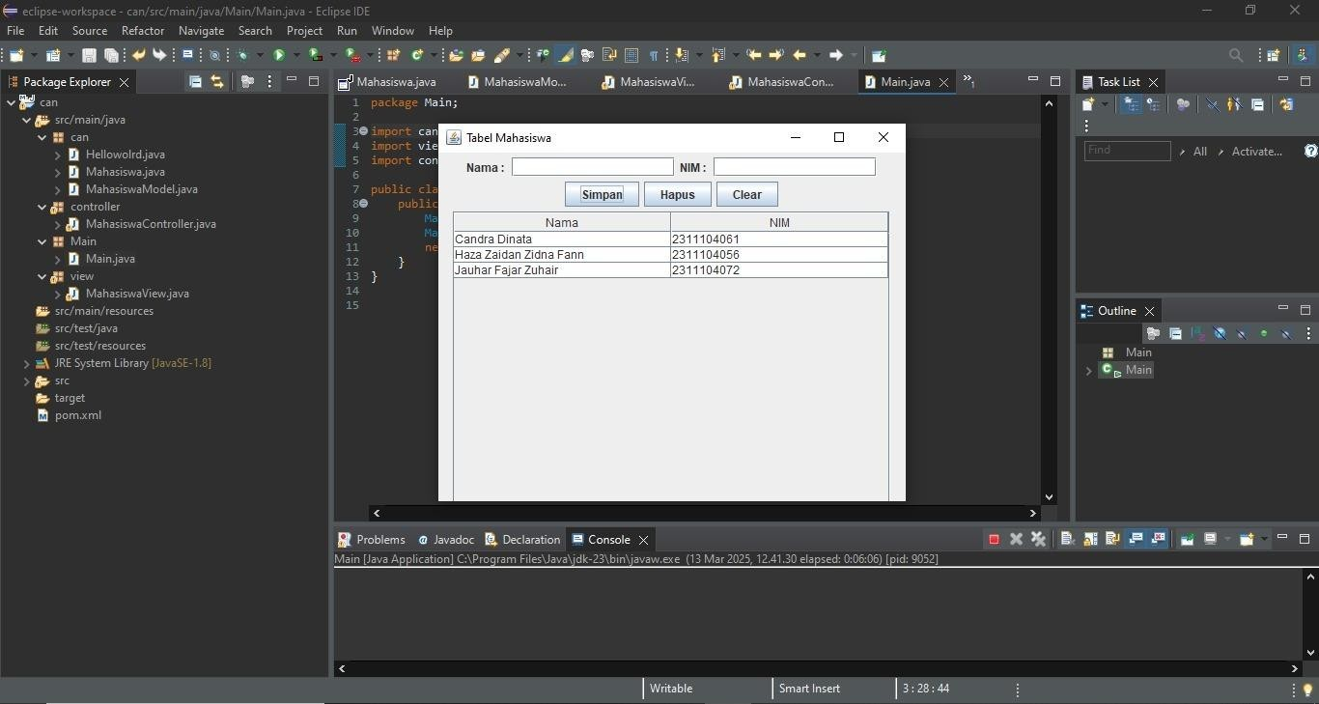

**2311104079**

**Pradana Argo P**